ГОСУДАРСТВЕННОЕ ОБРАЗОВАТЕЛЬНОЕ УЧРЕЖДЕНИЕ

ВЫСШЕГО ПРОФЕССИОНАЛЬНОГО ОБРАЗОВАНИЯ

«ДОНЕЦКИЙ НАЦИОНАЛЬНЫЙ ТЕХНИЧЕСКИЙ УНИВЕРСИТЕТ»

Кафедра ПИ им. Л.П. Фельдмана

Факультет ИСП

Лабораторная работа №2

Курс: «Профессиональная практика программной инженерии»

Тема: «Работа с ветками»

Выполнил

ст. гр. ПИ-19а

Харламов Д.В.

Проверил

Григорьев А.В.

Рычка О.В.

Донецк – 2022

**Цель работы:** познакомиться с основами использования веток в системе контроля версий Git.

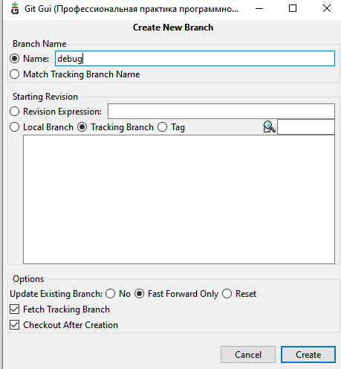

Рисунок 1 – Создание ветки «debug»

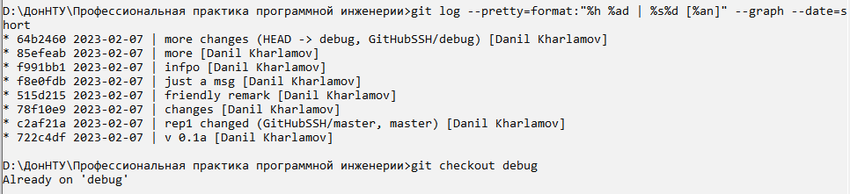

Рисунок 2 – Коммиты ветки «debug»

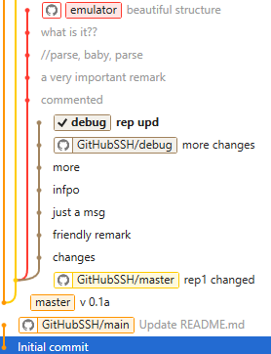

Рисунок 3 – Коммиты ветки «emulator»